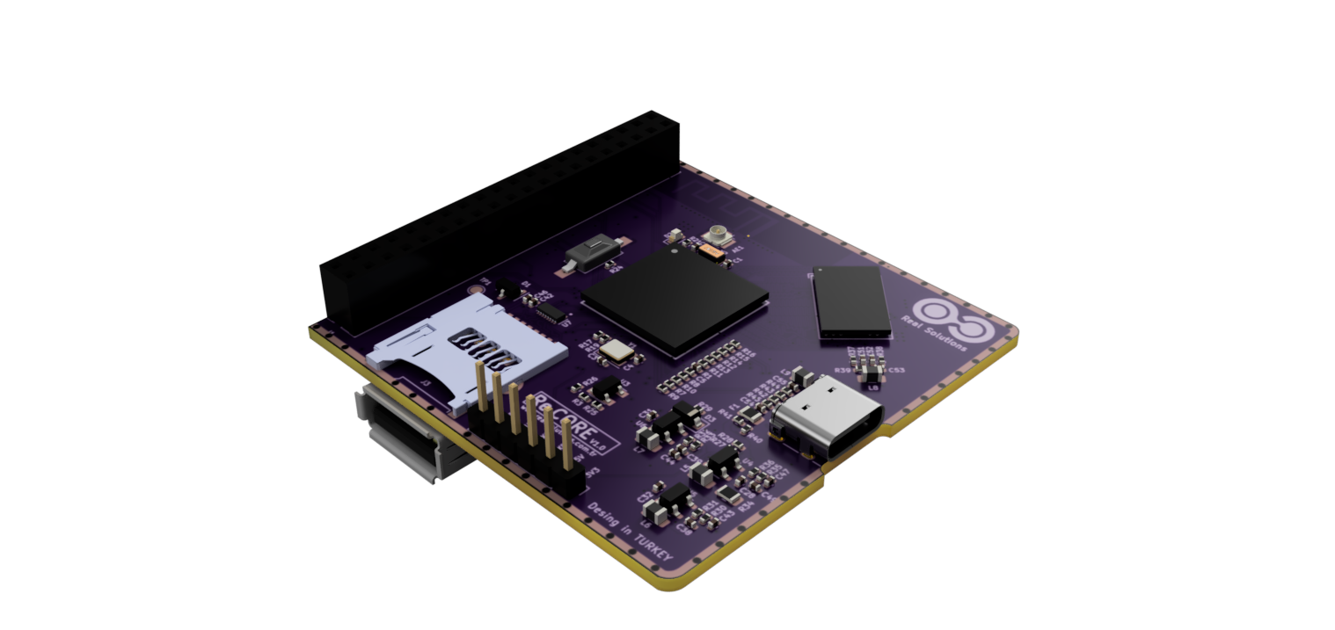

**ReCORE**

ReCORE Kartı piyasada Raspberry Pi Zero W’e alternatif olabilecek bir Linux kartıdır. Özellikleri;

* CPU Microchip AT91SAM9G25
* ARM9 @400 MHz
* Armel architecture
* DDR2 RAM 128/256 MB
* Plug-in modüle
* 40 pins 2.54 mm pitch
* Fully open source software
* Compatible with Debian, Yocto and Buildroot Linux distributions
* Linux mainstream up to version 5.4 LTS
* Placement for [IEE802.11 b/g/n Wi-Fi module](https://www.acmesystems.it/arietta_wifi) WiFi USB adapter
* Boot From Micro SD, 32Gb’a kadar arttırılabilir hafıza
* MicroSD holder push-pull type
* On Board USB Host (Barkod okuyucu vb. cihaz bağlamak için)
* Long term availability
* MicroUSB device port for power-in and gadget device (Barkod Okuyucu vs.)
* User configurable led
* User configurable push-button
* Power supply: 5VDC via microUSB or 3.3VDC using the PCB pads
* Line levels: TTL 3.3V (NOT 5V tolerant)
* Operative temperature range:
  + ReCore (128MByte RAM): -20 +70 °C
  + ReCore-256 (256MByte RAM): -0 +70 °C
* PCB Layers:4
* RoHS and REACH compliant. Low EMI
* Designed in Turkey
* Pin features:
  + 1 full-speed usb host
  + 1 hi-speed host/device (same port lines used for the microUSB port)
  + 1 hi-speed host (same lines used for the WiFi adapter)
  + UART lines: 3 ports
  + I2C bus lines: 2 bus
  + SPI bus lines: 1 bus with up to 3 chip select (5 to 50 MHz)
  + PWM lines: 4 lines
  + A/D converters lines: 4 channels@10 bit
  + SSC/I2S interface for audio soc
  + No video or TFT output but the SPI bus can be used for small TFT display and I2C bus for small alphanumeric LCD
  + No direct LAN interface but the USB ports can be used with USB to LAN adapter

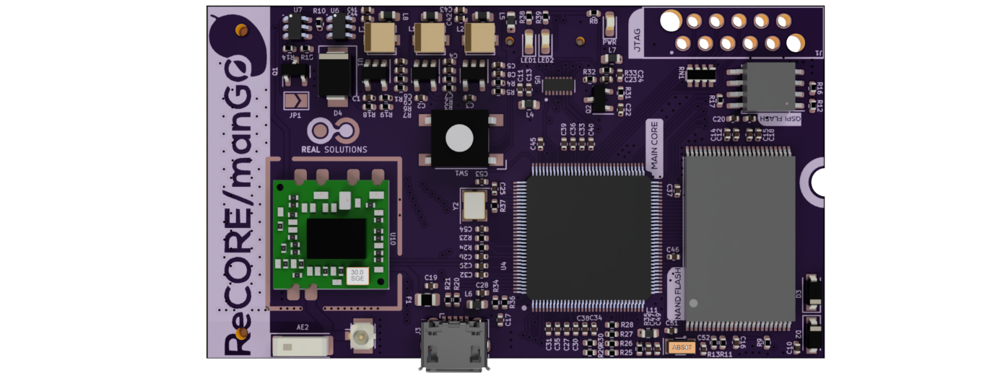

**ReCORE/manGO**

* CPU Nuvoton NUC980DK
* ARM926EJ-S @300MHz
* Up to 128MB internal DDR Memory
* Crypto engine
* 128Mb QSPI Flash Memory
* 4Gb NAND Flash Memory
* Placement for [IEE802.11 b/g/n Wi-Fi module](https://www.acmesystems.it/arietta_wifi) WiFi USB adapter
* Peripheral:
  + Up to 2 sets USB2.0 HS Host/Device
  + Up to 2 sets SD Card/SDIO
  + Up to 2 sets 10/100 Ethernet MAC
  + Up to 2 sets Camera Sensor Interface
  + Up to 4 sets CAN Bus
  + Up to 10 sets UART/RS485
* Operating System
  + Embedded Linux
  + FreeRTOS
* - 40 ~ 85 ℃ (Industry Grade)

**Neden Kendi Özel Linux Kartımızı Yapıyoruz?**

Son 2 yıldır dünyada süregelen Covid-19 pandemisi nedeni ile nanoteknolojide kullanılan başta silikon olmak üzere bunun gibi birçok hammaddenin üretiminin sekteye uğramasıyla birlikte dünya genelinde baş gösteren bir çip krizi meydana geldi. Küresel çip krizi, son iki yıldır çoğu sektörel üretici devini oldukça zor duruma sokan; hatta bazılarını neredeyse kapanmanın eşiğine getiren oldukça ciddi bir sıkıntı. Bununla birlikte **IoT** alanında çok kullanılan **Raspberry Pi**, **Beagle Bone** gibi Linux tabanlı mini bilgisayarlarda da tedarik sıkıntısı yaşanıyor. Bu durum bize sektörde rekabetçi olarak kalmak, bir ileri seviyeye geçmek istiyorsak işlemci bağımsız kendi Linux tabanlı bir mini bilgisayarımızın olması gerektiğini gösterdi. Böylelikle uygulamalarımızı çalıştırabileceğimiz, kendimize göre özelleştirebileceğimiz bir mini bilgisayar ile sektöre çok daha esnek çözümler sunabilme, ürünlerin tedarik sürelerinde de daha net ve kısa süreler verebilme avantajımız olmaktadır.

**Linux Mini PC Nelerden Oluşur?**

Linux tabanlı bir mini bilgisayarda öncelikle Linux işletim sistemini çalıştıracak bir CPU, verilerin geçici olarak saklandığı RAM hafıza ve işletim sistemi ve diğer verileri tutacak bir Hafıza biriminden oluşmaktadır. Burada hafıza olarak:

* SD Kart
* eMMC
* NAND Flash
* SPI Flash

Gibi birimler kullanılmaktadır.

**Kazanımlarımız?**

Öncelikle CPU ve diğer çevre bileşenlerinin pcb çizimi ve kullanımı her biri uzmanlık gerektiren konulardır. Bu alanda ciddi bir know how elde etmiş olacağız. Bununla birlikte kartımıza göre özelleştireceğimiz Linux işletim sisteminden de ciddi bir know how kazanımımız olacaktır. Böylelikle kullandığımız CPU’yu değiştirmek zorunda kalsak know how’ımız olduğu için yeni CPU’ya göre devre ve Linux yazılım çok daha hızlı ve kolay bir şekilde adapte edilebilir.

* Ulaşılabilirlik
* Maliyet
* Yerli Üretim
* Yerli Yazılım
* Özelleştirilebilir
* Bağımsızlık (Donanıma)

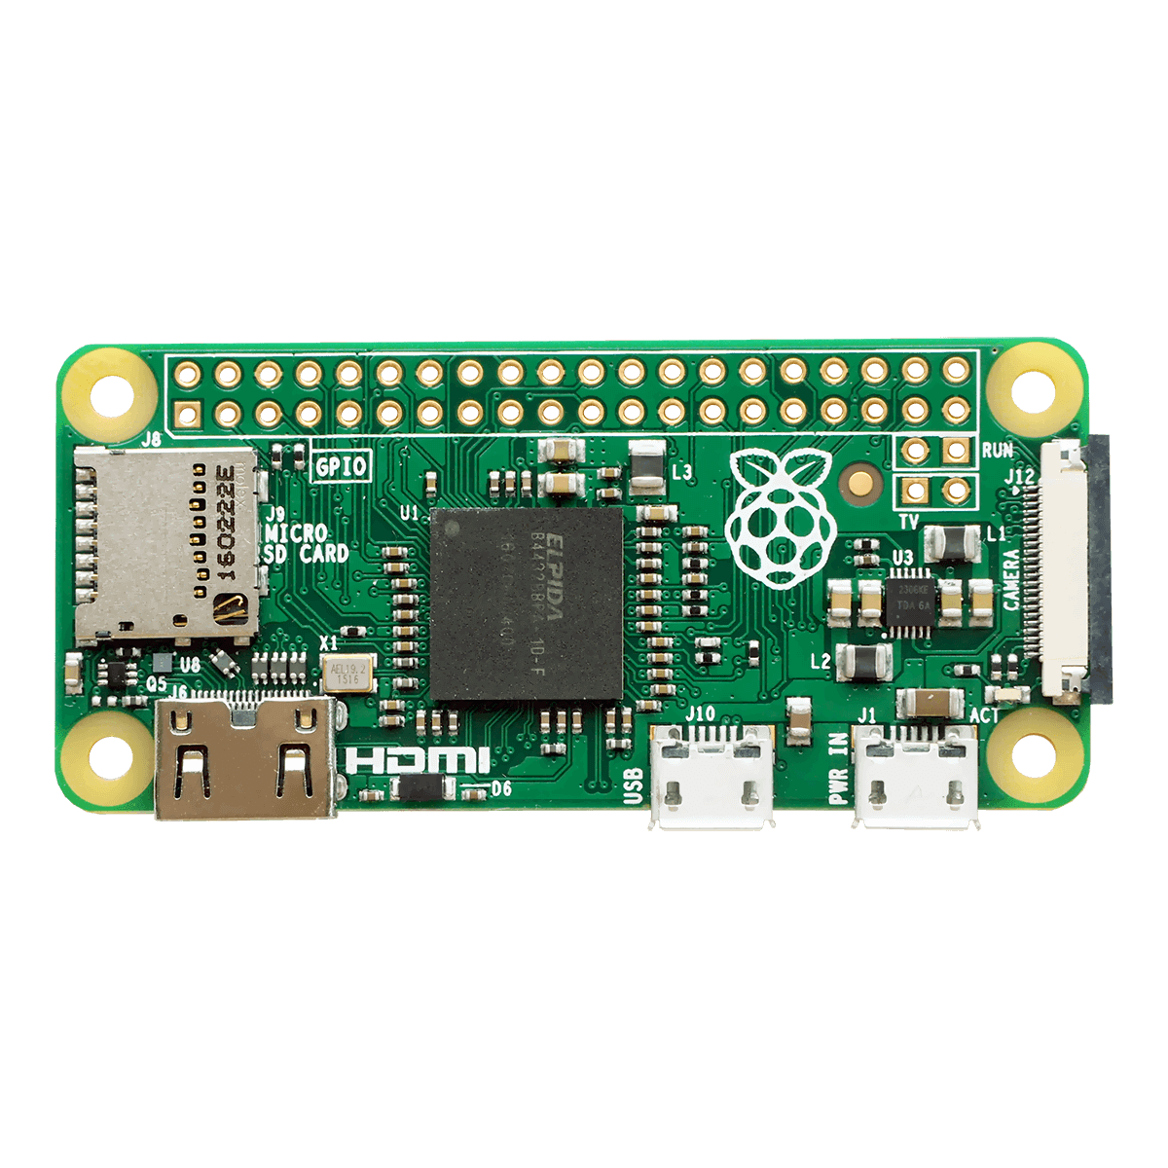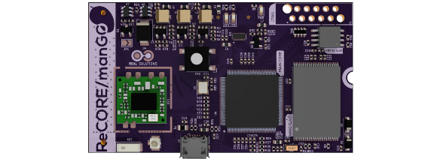**VS**

Raspberry Pi Zero Zayıf Yanları;

* Sadece bir adet USB girişi vardır.
* 1 adet UART birimi var
* 1 adet SPI birimi var
* 1 adet I2C birimi var
* Üretici tarafından üretim bitiş tarihi Ocak 2022
* Yüksek maliyet
* Üretimi bittiği için piyasada bulması çok zor
* İşlemcinin çok ısınması
* Ethernet bağlantısı yok
* Hafıza olarak sadece SD kart bağlantısı var. SD kartlarında belli bir okuma yazma ömrü var. Veri güvenliği açısından çok sıkıntılı bir durum.
* 0-70’C çalışma ısısı

Raspberry Pi Zero Güçlü Yanları;

* 1GHz tek çekirdek CPU ARM1176JZF-S Mimarisi
* 512Mb Ram
* Bluetooth 4.1
* Kalabalık bir kullanıcı kitlesi var. Forumlarda sorunlara hızlı çözüm bulunabilir
* HDMI çıkış sayesinde monitör çıktısı verebilir
* Rasberry Pi Linux Dağıtımı ile bütün kütüphaneleri kullanıcıya sunulmuştur

ReCore/manGO Zayıf Yanları;

* 300Mhz ARM926EJ-S CPU
* 128Mb DDR2 Ram
* HDMI çıkışı yok
* Kalabalık bir kullanıcı kitlesi yok
* Kütüphanelerin bizzat yazılması gerekiyor buda vakit gerektiriyor.
* Bluetooth desteği yok

ReCore/manGO Güçlü Yanları;

* 2 Adet yüksek hızlı USB bağlantı noktası, 6 adette USB Full Speed (12 MBps) bağlantı noktası
* 10 Adet UART/RS485 Bağlantı arayüzü
* 2 adet SD Card/SDIO Bağlantı arayüzü
* 2 adet Ethernet Mac bağlantı arayüzü
* 2 adet Camera sensör arayüzü
* 4 adet Can Bus bağlantı arayüzü,
* Özelleştirilebilir depolama seçenekleri
* 300Mhz hızında çalıştığı için elektronik parazitlerden etkilenmesi daha az (Low EMI/EMC)
* QFP paket olduğu için lehimlemesi kolaydır
* Üreticisinin henüz biçtiği bir son üretim tarihi yoktur. Ulaşılabilir durumdadır.
* Fiyatı uygun
* - 40 ~ 85 ℃ (Endüstriyel Standartlarda)

Görüldüğü üzere ReCore/manGO kartı geniş ve güçlü haberleşme birimleri sayesinde endüstriyel IoT uygulamaları için tasarlanmış bir CPU’dur.

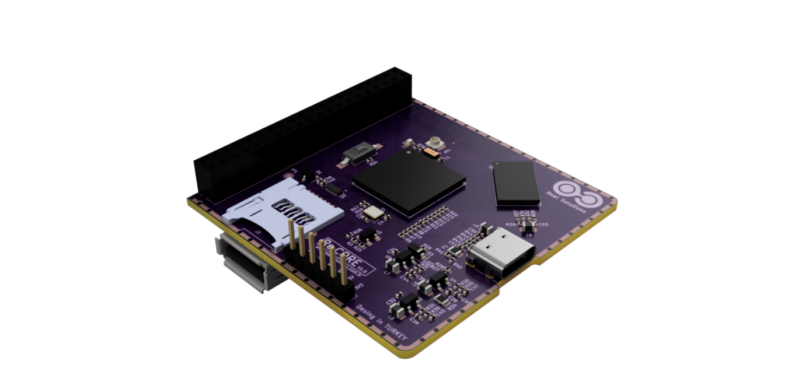

ReCore Kartı zayıf yanları;

* Yurtiçinde bir tedarikçisi yok. Avrupa ve Çin’den temin edilmesi gerekiyor.
* DDR2 Ramlerin üretimi bitti piyasada bulunması zorlaşıyor
* 400Mhz CPU hızında çalışıyor
* Grafik işlemcisi yok but yüzden bir monitör bağlantısı yok

ReCore Kartı güçlü yanları;

* Piyasada çok kullanıldığı için destek topluluğu ve örnekleri çok
* Boot süresi oldukça kısa yaklaşık 5sn
* eMMC, NAND Flash, SD Kart, QSPI Flash gibi esnek depolama seçenekleri var
* Ultra düşük güçlü, ısınma sorunu yok
* -20, +70 endüstriyel çalışma standartlarında
* 3 adet USB Bağlantı arayüzü
* 3 adet UART/RS485 bağlantı arayüzü
* 2 adet I2C bağlantı arayüzü
* 1 adet 3 cihaz seçimli SPI arayüzü (5-50MHz)
* 4 Adet PWM arayüzü
* 4 Adet ADC arayüzü
* 1 adet SSC/I2S arayüzü

**ReCore Vs ReCore/manGO**

* ReCore Kartı manGO kartına göre daha hızlı, stabil ama tedariği gri. Net bir tedarikçisi yok. Olsa bile sürekli tedariği şüpheli
* ReCore/manGO kartı yazlımını uygun hale getirmek biraz zaman alacak ama tedariği net, sürekliliği net ve endüstriyel IoT uygulamaları için biçilmiş kaftan.